ЗАЩИЩАЙТЕ ОРГАНЫ  ДЫХАНИЯ СПОМОЩЬЮ  МЕДИЦИНСКОЙ МАСКИ  Среди прочих средств профилактики особое место занимает ношение масок, благодаря которым ограничивается распространение вируса.  Медицинские маски для защиты органов дыханияиспользуют:  - при посещении мест массового скопления людей, поездках в общественном транспорте в период роста заболеваемости острыми респираторными вирусными инфекциями;  - при уходе за больными острыми респираторными вирусными инфекциями;  - при общении с лицами с признаками острой респираторной вирусной инфекции;    - при рисках инфицирования другими инфекциями, передающимися воздушно-капельным путем. |  | ВЕДИТЕ ЗДОРОВЫЙ ОБРАЗ ЖИЗНИ  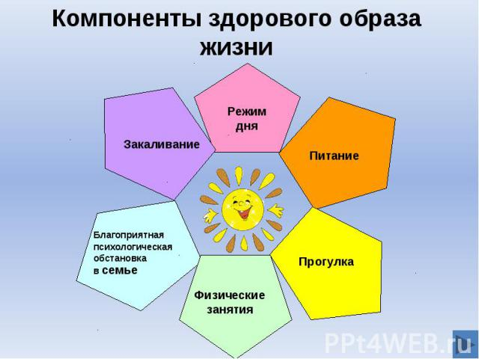  Здоровый образ жизни  повышает сопротивляемость организма к инфекции. Соблюдайте здоровый режим, включая полноценный сон, потребление пищевых продуктов богатых белками, витаминами и минеральными веществами, физическую активность. |  | "Профилактика  гриппа и  коронавирусной инфекции"  2020 год
ПРАВИЛО 1.  ЧАСТО МОЙТЕ РУКИ С МЫЛОМ  Чистите и дезинфицируйте поверхности, используя бытовые моющие средства.  Гигиена рук - это важная мера профилактики распространения гриппа и коронавирусной инфекции. Мытье с мылом удаляет вирусы. Если нет возможности помыть руки с мылом, пользуйтесь спиртсодержащими или дезинфицирующими салфетками.  Чистка и регулярная дезинфекция поверхностей (столов, дверных ручек, стульев, гаджетов и др.) удаляет вирусы.   |  | ПРАВИЛО 2.  СОБЛЮДАЙТЕ РАССТОЯНИЕ И ЭТИКЕТ  Вирусы передаются от больного человека к здоровому воздушно -капельным путем (при чихании, кашле), поэтому необходимо соблюдать расстояние не менее 1 метра от больных.  Избегайте трогать руками глаза, нос или рот.  Вирус гриппа и коронавирус распространяются этими путями.  Надевайте маску или используйте другие подручные средства защиты, чтобы уменьшить риск заболевания.  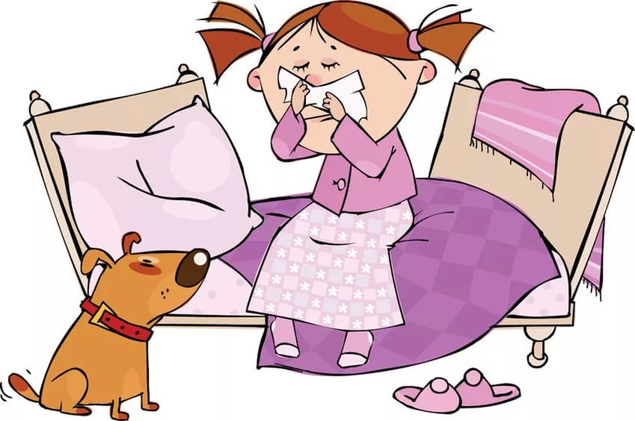 |  | ПРАВИЛО 3.  ЧТО ДЕЛАТЬ В СЛУЧАЕ  ЗАБОЛЕВАНИЯ ГРИППОМ, КОРОНАВИРУСНОЙ ИНФЕКЦИЕЙ?  Оставайтесь дома и срочно обращайтесь к врачу.  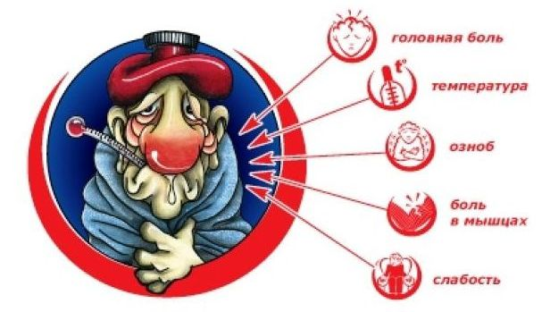  Следуйте предписаниям врача, соблюдайте постельный режим и пейте как можно больше жидкости.  СИМПТОМЫ ГРИППА  КОРОНАВИРУСНОЙ ИНФЕКЦИИвысокая температура тела, озноб,головная боль, слабость, заложенность носа, кашель,затрудненное дыхание, боли в мышцах, конъюнктивит.  В некоторых случаях могут быть симптомы желудочно-кишечных расстройств: тошнота, рвота, диарея.

